ВЕЛОТРЕНАЖЕР SB900
РУКОВОДСТВО ПОЛЬЗОВАТЕЛЯ
ВНИМАТЕЛЬНО ОЗНАКОМЬТЕСЬ С ДАННЫМ РУКОВОДСТВОМ ПЕРЕД НАЧАЛОМ ЭКСПЛУАТАЦИИ НОВОГО ВЕЛОТРЕНЖЕРА!

СОДЕРЖАНИЕ

Правила техники безопасности 3

Важные инструкции по эксплуатации 3

Инструкция по сборке SB900 4

Эксплуатация велотренажера 9

Инструкция по эксплуатации для новичков 13

Многофункциональные педали 14

Разнесенный вид 17

Перечень деталей 18

SB900BGS_1906B

ПРАВИЛА ТЕХНИКИ БЕЗОПАСНОСТИ
ПРЕДУПРЕЖДЕНИЕ - Перед началом эксплуатации данного устройства настоятельно рекомендуется ознакомиться с инструкциями.
1. Используйте данное устройство только по прямому назначению, описанному в данном руководстве. Не пытайтесь ездить на велотренажере сразу на высокой скорости, предварительно не позанимавшись на нем в течение некоторого времени в медленном режиме езды на низкой скорости.
2. Велотренажер НЕ оснащен трещоткой, что означает, что, когда маховое колесо находится в движении, то педали также будут двигаться. Не пытайтесь остановить устройство путем обратного давления на педали, пока они вращаются, так как вы рискуете получить травму колен. Не пытайтесь убрать ноги с педаль, пока они находятся в движении.
3. Дождитесь, пока маховое колесо полностью остановится, прежде чем разобрать велотренажер. Если вы хотите остановить маховое колесо, нажмите на ручку тормоза.
4. Серьезные травмы или даже смерть могут наступить в результате излишних тренировок. Проконсультируйтесь с врачом или квалифицированным фитнес-инструктор для определения программы тренировок, подходящей вашему уровню физической подготовки.
5. Не пытайтесь повернуть кривошип педали рукой. Не прикасайтесь к движущемуся механизму, пока он находится в движении, так как очень высок риск получения травм.
6. В домашних условиях, не подпускайте детей к велотренажеру, когда вы им не пользуетесь. Не подпускайте детей и домашних животных к велотренажеру, когда вы им не пользуетесь.
7. Не пытайтесь повернуть руль.
8. Никогда не кидайте и не вставляйте посторонние предметы в отверстия велотренажера.
9. Используйте велотренажер исключительно на устойчивой, ровной поверхности.
10. Следуйте инструкциям для безопасного использования устройства, включая правильное положение сиденья, руля и система стабилизации положения ног на педалях. Не пытайтесь поднять штырь руля и седло держатель выше отметки "МАКС".
11. Для безопасного использования, должно быть, по крайней мере, 1 фут (30см) свободного пространства по сторонам от устройства и 2 фута (60 см) свободного пространства сзади от устройства.
Регулярно проверяйте велотренажер на предмет повреждений и износа. Нерабочие детали необходимо немедленно заменены, в ином случае оборудование не должно использоваться до тех пор, пока не будет починено.
Несоблюдение всех правил может поставить под угрозу эффективность систему тренировок,
подвергнуть вам (и, возможно, других) к получению травм и сократить срок службы устройства.
СОХРАНИТЕ ДАННЫЕ ИНСТРУКЦИИ - НЕ ЗАБЫВАЙТЕ О СВОЕЙ БЕЗОПАСНОСТИ!

ВАЖНЫЕ ИНСТРУКЦИИ ПО ЭКСПЛУАТАЦИИ ВНИМАНИЕ - БУДУЧИ ВЛАДЕЛЬЦЕМ ДАННОГО УСТРОЙСТВА, ВЫ ДОЛЖНЫ НАСТАИВАТЬ НА ТОМ, ЧТОБЫ ВСЕ ПОЛЬЗОВАТЕЛИ СЛЕДОВАЛИ ЭТИМ ИНСТРУКЦИЯМ: ВЫ ДОЛЖНЫ ПРЕДОСТАВИТЬ ДАННОЕ РУКОВОДСТВО ВСЕМ ПОЛЬЗОВАТЕЛЯМ.

1. Пройдите полный медицинский осмотр у врача и обратитесь за помощью к медику/фитнес инструктору для составления программы тренировок, соответствующей вашему состоянию здоровья.
2. Во время первой тренировки, начните с медленной езды в течение как минимум пяти минут. После того как ваши мышцы разогреются, постепенно увеличивайте скорость вращения педалей и/или сопротивления.
3. Скорость и продолжительность программы упражнений всегда должны базироваться на вашем самочувствии. Никогда не позволяйте давлению со стороны оказывать воздействие на ваше личное решение во время тренировки.
4. Люди с избыточным весом или в плохой физической форме должны быть особенно осторожны во время занятий в первый раз. Даже люди, у которых никогда не было серьезных физических проблем, не должны перегружать свой организм, так как это может привести к перенапряжению или травмам.
5. Правильная установка и регулярное техническое обслуживание необходимы для обеспечения безопасности пользователей.
Техническое обслуживание является исключительной ответственностью владельца тренажера.

КОНТРОЛЬНЫЙ ПЕРЕЧЕНЬ ДЕТАЛЕЙ SB900
1КРЕПЕЖ ШАГ1

#82. 3/8” Гайка (4 шт)
#81. 3/8”x 3-1/2”
Болт с внутренним шестигранником (4 шт)
#83. 3/8”x 23мм
Изогнутая шайба (4 шт)

2КРЕПЕЖ ШАГ2

#91. M5 x 10мм
Винт (2 шт)

3КРЕПЕЖ ШАГ3

#49. ø8
Разрезная шайба (4 шт)
#48. ø8 x 16мм
Плоская шайба (4 шт)
#88. M8 × P1.25 × 20L Винт (4 шт)

5 КРЕПЕЖ ШАГ5

#93.M5 × 12L_
Винт саморежущий (2 шт)
#101.4 × 16L_
Винт для листового металла (3 шт)

МОНТАЖНЫЕ ИНСТРУМЕНТЫ

#85.14/15м/м_Гаечный ключ
#86.M5_Ключ-шестигранник M5 и отвертка для крестообразного паза

ИНСТРУКЦИЯ ПО СБОРКЕ SB900
ПРЕДВАРИТЕЛЬНАЯ СБОРКА
1. Острым ножом разрежьте коробку по пунктирным линиям. Поднимите коробку и снимите упаковку.
2. Осторожно разверните детали и проверьте их на отсутствие повреждений и соответствие списку. Если некоторые детали повреждены или отсутствуют, свяжитесь с торговым представителем.
3. Откройте упаковку с крепежом. Сначала достаньте инструменты. Достаньте крепеж в порядке его использования. Номера в инструкции обозначают номера деталей на чертеже.

1ТРУБКИ СТАБИЛИЗАТОРОВ

КРЕПЕЖ ШАГ1
#82. 3/8” Гайка (4 шт)
#81. 3/8”x 3-1/2” Болт с внутренним шестигранником (4 шт)
#83. 3/8”x 23мм
Изогнутая шайба (4 шт)

- Установите передний и задний стабилизаторы с помощью 4 болтов с внутренним шестигранником (81), 4 изогнутых шайб (83) и 4 гаек (82). Передний и задний стабилизаторы отличаются друг от друга. Убедитесь, что установили в переднюю часть велотренажера стабилизатор с колесиками.

КОЖУХ ЗАДНЕГО СТАБИЛИЗАТОРА
2

КРЕПЕЖ ШАГ2
#91. M5 x 10мм
Винт (2 шт)

1. Установите кожух заднего стабилизатора с помощью 2 винтов с крестообразным шлицем (91).

РУЛЬ
3

КРЕПЕЖ ШАГ3
#49. ø8 Разрезная шайба (4 шт)
#48. ø8 x 16мм
Плоская шайба (4 шт)
#88. M8 × P1.25 × 20L Болт с внутренним шестигранником (4 шт)

- Установите руль с помощью 4 болтов с внутренним шестигранником (88), разрезных шайб (49) и плоских шайб (48). Плотно затяните болты.
4ЛЕВАЯ/ПРАВАЯ ПЕДАЛИ

1. Установите левую (25Л) и правую (25П) педали на рукоятки кривошипа. Обратите внимание, что в левой педали болт с обратной резьбой, и закручивать его следует против часовой стрелки. Педали обозначены метками R и L на конце болта.

5ДЕРЖАТЕЛЬ ПЛАНШЕТА
#93.M5 × 12L_
Винт саморежущий (2 шт)
#101.4 × 16L_
Винт для листового металла (3 шт)

КРЕПЕЖ ШАГ5

- Установите держатель бутылки (23) на главную раму (1) с помощью 2 саморежущих винтов (93), используя ключ-шестигранник M5 и отвертку для крестового паза (86).
- Установите держатель планшета (138) на руль (6) с помощью 3 винтов для листового металла (101), используя ключ-шестигранник M5 и отвертку для крестового паза (86).

ЭКСПЛУАТАЦИЯ ВЕЛОТРЕНАЖЕРА
ЗНАКОМСТВО С ПУЛЬТОМ УПРАВЛЕНИЯ

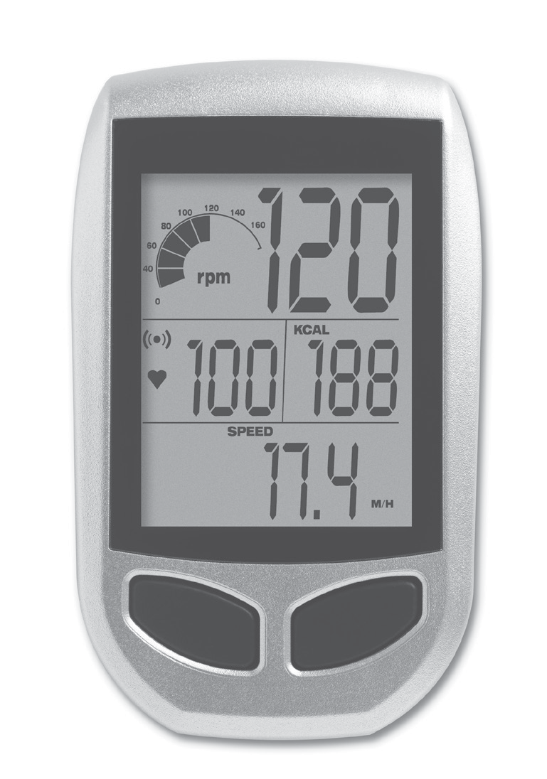ПАНЕЛЬ УПРАВЛЕНИЯ SB900

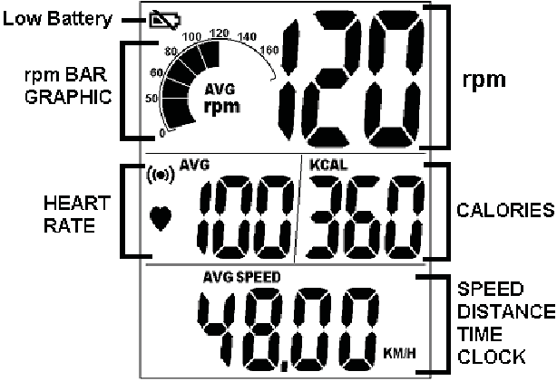

Низкий заряд батареи /Об/мин
Графическое отображение об/мин / Калории
ЧСС / Скорость/расстояние/время/часы

ПРИМЕЧАНИЕ:
1. Система панели управления велотренажера компании Sole выполнена в неразборном корпусе и не должна открываться, кроме как с целью установки батареек. Все вскрытые элементы теряют действие гарантии.
2. Для очистки панели управления велотренажера компании Sole используйте чистую влажную ткань. Использование любых едких моющих средств ведет к потере действия гарантии.
3. Система панели управления велотренажера компании Sole не является водонепроницаемой, а только водостойкой. Любое чрезмерное воздействие воды приведет к потере действия гарантии.

Комплект панели управления велотренажера компании Sole состоит из пульта управления и сенсора передатчика скорости.
Сенсор передатчика подсчитывает количество раз, которое магнит, установленный на кривошип, проходит. Сенсор передатчика скорости отправляет закодированный сигнал с панели управления, который содержит полученное значение (скорость и частота вращения педалей).

РАБОТА ПАНЕЛИ УПРАВЛЕНИЯ
ВРЕМЯ
Время измеряется в мин:сек. На панели отображаются часы времени суток и часы таймера тренировки. Время тренировки подсчитывается или рассчитывается, когда вы крутите педали. Если педали останавливаются, время отсчета остановится через 3 сек.

RPM/ЧАСТОТА ВРАЩЕНИЯ ПЕДАЛЕЙ
Частота вращения педалей - это показатель того, насколько быстро вращаются педали в оборотах за минуту. Ориентировочная скорость велотренажера также может отображаться в MPH (мили/ч) или KPH (км/ч). В дополнение к MPH/KPH, в разделе RPM (об/мин) на дисплее также отображается гистограмма, которая позволяет пользователю визуально отслеживать приближенное число оборотов в минуту.

РАССТОЯНИЕ
Расстояние – это показатель виртуального расстояния, пройденного на велотренажере. Это расстояние основывается на езде пользователя на велосипеде с шинами, которые такого же размера, что и маховое колесо велотренажера компании Sole.

ККАЛ
Ккал - это приблизительное количество калорий, сжигаемых во время тренировки. Данный показатель рассчитывается приблизительно.

ЧАСТОТА СЕРДЕЧНЫХ СОКРАЩЕНИЙ
Это приблизительное число сердечных сокращений, рассчитываемое через грудной ремень (продается отдельно) во время тренировки.

Переход от метрических к стандартным данным или наоборот
Примечание: вам необходимо будет нажать на кнопки достаточно быстро или экран вернется к предыдущим настройкам.
1. Нажмите левую клавишу несколько раз, пока не появится показатель РАССТОЯНИЕ тренировки
2. Нажмите и удержите правую клавишу, пока не появится показатель ВРЕМЯ тренировки
3. Нажмите левую клавишу 4 раза
4. Нажмите правую клавишу один раз
5. Нажмите левую клавишу один раз
6. Нажмите и удержите левую кнопку, пока устройство не выключится

БЫСТРЫЙ ЗАПУСК
Когда панель управления находится в режиме энергосбережения, нажмите и удержите любую клавишу, чтобы возобновить работу и перейдите к начальному экрану, также называемый: рабочее состояние «БЫСТРЫЙ ЗАПУСК».

РЕЖИМ ЭНЕРГОСБЕРЕЖЕНИЯ РЕЖИМ БЫСТРОГО ЗАПУСКА
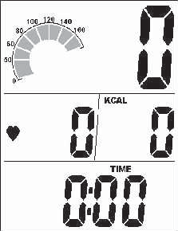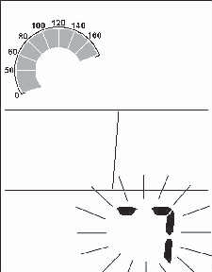

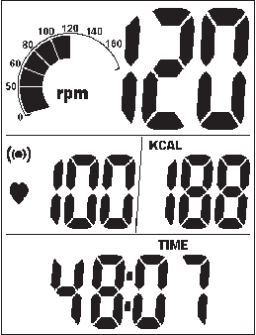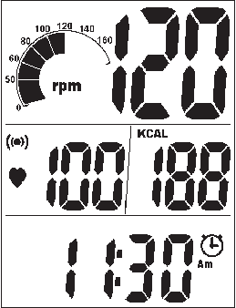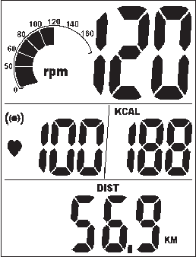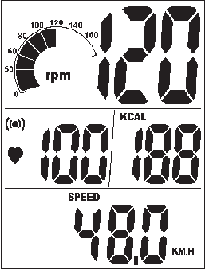ВЫБОР РЕЖИМА
Нажмите левую кнопку для отображения СКОРОСТИ, РАССТОЯНИЯ, ВРЕМЕНИ или ЧАСОВ в нижней части дисплея.

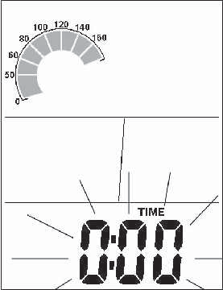СБРОС/ВЫБОР ДОПУСТИМОГО ЗНАЧЕНИЯ ЧСС

1. Нажмите правую кнопку для вывода функции частоты сердечных сокращений (данная функция срабатывает только, если одет нагрудный ремень, который не входит в комплект). Если сигнал предупреждения включен, то загорится соответствующий значок и раздастся звуковой сигнал, когда ЧСС станет выше или ниже установленного значения.
2. Для сброса ВРЕМЕНИ, СР. ЗН. СКОРОСТИ, СР. ЗН. ПУЛЬСА, РАССТОЯНИЯ и ККАЛ, нажмите и удержите левую кнопку, пока не появится значок ВРЕМЯ, затем нажмите и удержите правую кнопку, пока данные не будут сброшены.

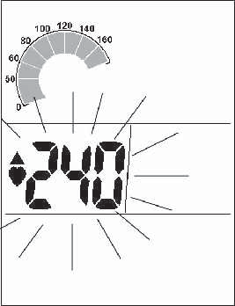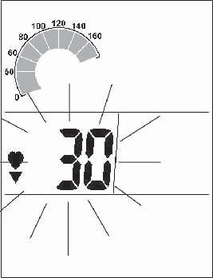ДОПУСТИМЫЕ ЗНАЧЕНИЯ ЧСС

1. Нажмите и удержите левую кнопку, пока не появится значок «СКОРОСТЬ», затем удержите правую кнопку в течение 3 секунд. Появится значок ВРЕМЯ; нажмите кнопку слева для настройки допустимого значения ЧСС.
2. Нажмите правую кнопку, чтобы увеличить максимальный предел ЧСС. После установки максимального значения частоты сердечных сокращений, нажмите левую кнопку для установки минимального предела ЧСС.

ДОПУСТИМЫЕ ЗНАЧЕНИЯ ЧСС

1. ПОЛ: Нажмите и удержите левую кнопку, пока не появится значок СКОРОСТЬ, затем удержите правую кнопку в течение 3 секунд. Появится значок ВРЕМЯ, нажмите и удержите левую кнопку, пока не появится значок пола. Нажмите правую кнопку, чтобы выбрать пол.
2. Нажмите левую кнопку для вывода функции единица измерения веса (фунт или кг); правой кнопкой сделайте выбор.
3. ВЕС ТЕЛА: Нажмите левую кнопку для вывода функции вес тела. Правой кнопкой установите вес. Нажмите и удержите правую кнопку для быстрого выбора значения.

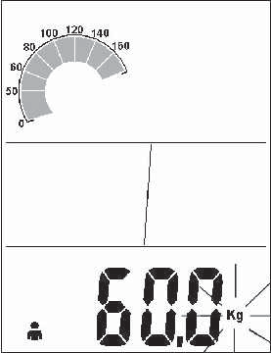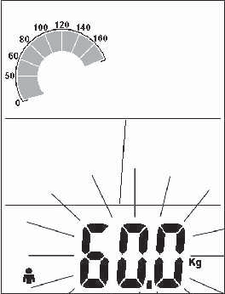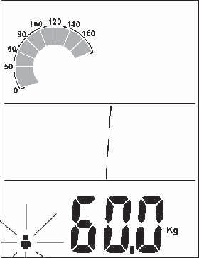

БАЗОВЫЙ РЕЖИМ
Выбрав необходимое положение туловища во время езды, в течение нескольких минут проедьтесь на велосипеде и убедитесь, что вам удобно в выбранном положении. Начните крутить педали в медленном темпе так, чтобы пальцы и колени были направлены вперед. Слегка придерживайтесь за руль и оставайтесь в положении, в котором ваши плечи и верхняя часть тела расслаблены. Медленно покрутите педали при низком сопротивлении, пока не будете уверены, что готовы начать тренировку в выбранном положении.

ВНИМАНИЕ!
ЕСЛИ ВО ВРЕМЯ ТРЕНИРОВКИ ВЫ ПОЧУВСТВУЕТЕ БОЛЬ В ГРУДИ, СИЛЬНЫЙ МЫШЕЧНЫЙ ДИСКОМФОРТ, СЛАБОСТЬ, ИЛИ ПОЯВИТСЯ ОДЫШКА,
НЕМЕДЛЕННО ПРЕКРАТИТЕ ТРЕНИРОВКУ. ЕСЛИ ВАМ НЕ СТАНЕТ ЛУЧШЕ,
НЕМЕДЛЕННО ОБРАТИТЕСЬ К ВРАЧУ.
1. Сила сопротивления регулируется роликом натяжения. Силу сопротивления можно отрегулировать в любое время поворотом ролика натяжения: по часовой стрелке – для увеличения сопротивления; против часовой стрелки – для уменьшения сопротивления.
2. Чтобы остановиться, прижмите ролик натяжения.
3. Перед демонтажем прижмите ролик натяжения, чтобы остановить маховое колесо, или увеличьте сопротивление, и пусть маховое колесо остановится самостоятельно.

ИНСТРУКЦИЯ ПО ЭКСПЛУАТАЦИИ ДЛЯ НОВИЧКОВ
ОТРЕГУЛИРУЙТЕ ВЕЛОТРЕНАЖЕР ПОД СЕБЯ
Потратьте немного времени на изучение вопроса о том, как правильно отрегулировать велотренажер под себя; так, ваши тренировки станут более приятными, а также безопасными. Езда на велотренажере, когда он неправильно отрегулирован, может привести к дискомфорту и увеличить риск получения травм.

РЕГУЛИРОВКА ПОЛОЖЕНИЯ СИДЕНИЯ

Регулировка высоты сиденья
- 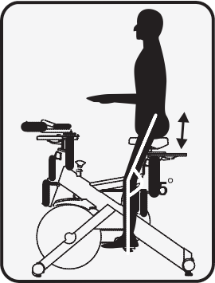Стоя рядом с велотренажером, отрегулируйте высоту сиденья на уровне
бедра.
- Поверните шатуны, пока педали не окажутся в вертикальном положении:
на 12 и 6 часов.
- Поставьте ногу на педаль, опущенную к полу, и сядьте на велотренажер.
Убедитесь, что подушечка стопы находится в центре педали. Нога должна
быть слегка согнута в колене примерно на 5 градусов.
4. Если нога выпрямлена или вы не достаете до педали, то вам необходимо опустить сиденье. Если нога слишком согнута, то вам необходимо поднять сиденье.
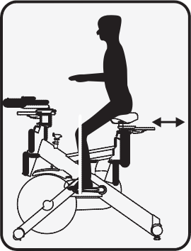5. Слезьте с велотренажера. Ослабьте рычаг эксцентрикового зажима положения сиденья и поднимите его вверх или вниз по мере необходимости.
6. Когда сиденье будет в нужном положении, закрутите рычаг эксцентрикового зажима, чтобы зафиксировать положение сиденья.
7. Обратите внимание на метку положения на седло держателе на будущее.

Регулировка положения сиденья вперед/назад
8. Сядьте на велотренажер, шатуны стоят на 3 и 9 часов. Для тренировки в режиме шоссейного велосипеда, надлежащим положением сиденья вперед/назад считается положение, когда маленький выступ в верхней части голени выше оси педали.
9. Слезьте с велотренажера. Ослабьте рычаг эксцентрикового зажима под сиденьем и сдвиньте сиденье вперед или назад; затем закрутите механизм эксцентрикового зажима.

РЕГУЛИРОВКА РУЛЯ
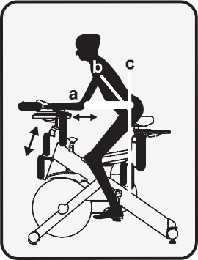
Регулировка высоты руля
1. Высота руля - это дело вкуса. Высота руля регулируется так же, как и высота сиденья. Установив руль выше, вы получите более вертикальное положение; установив руль ниже - более согнутое положение.
2. Поднимите или опустите руль, ослабив механизм эксцентрикового зажима на держателе руля, и отрегулируйте его положение, подняв руль вверх или опустив вниз. Затем закрутите механизм эксцентрикового зажима, чтобы зафиксировать держатель руля. Обратите внимание на метку положения на держателе руля на будущее.

Регулировка положения руля вперед/назад
3. Ослабьте механизм эксцентрикового зажима под рулем и сдвиньте руль вперед или назад. Надлежащим положением руля вперед/назад считается положение, когда пользователь может взяться за руль, слегка согнув руки в локтях.
4. Закрутите механизм эксцентрикового зажима, чтобы зафиксировать положение руля.

МНОГОФУНКЦИОНАЛЬНЫЕ ПЕДАЛИ

РЕГУЛИРОВКА РЕМЕШКОВ ПЕДАЛИ
Поставьте ноги между алюминиевой поверхностью педали и нейлоновым фиксатором стопы, который ее удерживает. Если отверстие слишком узкое, нажмите на пружинный зажим одной рукой и потяните нейлоновый фиксатор другой, чтобы увеличить отверстие. Если отверстие слишком большое, затяните фиксатор, нажмите на пружинный зажим и потяните за конец нейлонового фиксатора, пока он не будет плотно прилегать к ноге.

ИСПОЛЬЗОВАНИЕ ШИПОВАННЫХ ПЕДАЛЕЙ
Зафиксируйте шипованную обувь на педалях, вставив шипы между креплениями, слегка надавливая на них.
Расцепить их можно, повернув пятки наружу от велотренажера.
Вы можете отрегулировать силу натяжения, она должна быть установлена таким образом, чтобы шипы и обуви не расцепились во время езды. Используйте шестигранный ключ, чтобы закрутить регулировочные натяжные винты, по часовой стрелке - чтобы увеличить силу натяжения, против часовой стрелки - чтобы уменьшить силу натяжения.

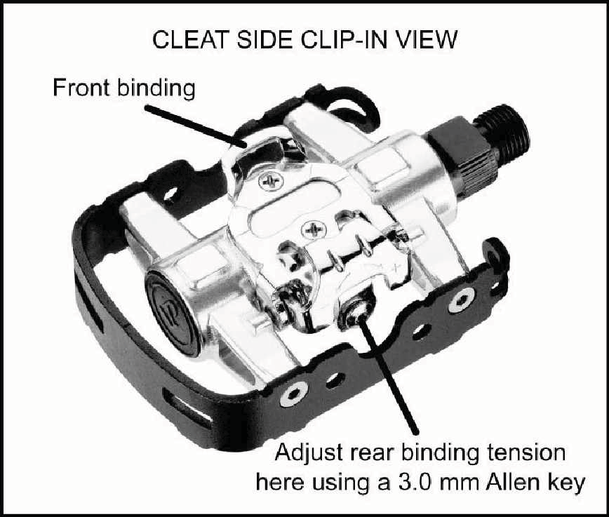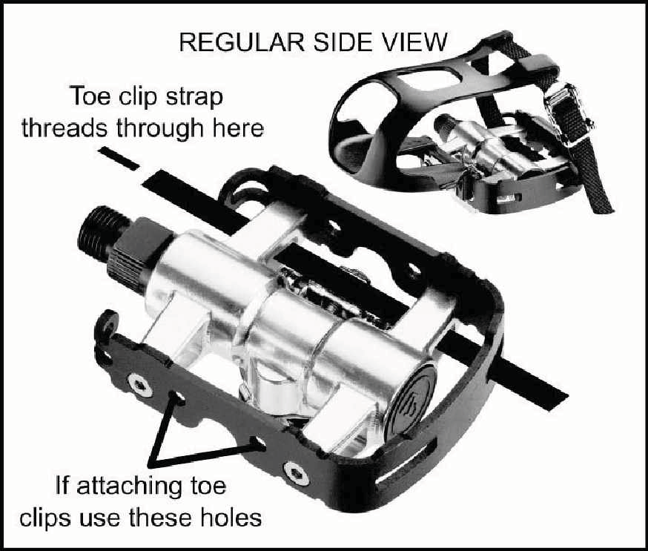

Вид сбоку Шип контактной педали вид сбоку
Ремешок фиксации стопы продевается Переднее крепление
здесь
Для вставки фиксатора стопы используйте Отрегулируйте натяжение
эти отверстия заднего крепления здесь, используя шестигранный ключ 3 мм

ПОИСК И УСТРАНЕНИЕ НЕИСПРАВНОСТЕЙ

Не загорается дисплей
1. Удержите любую кнопку, чтобы запустить режим «Быстрого старта».
2. Убедитесь, что батарейки вставлены верно, как в консоли, так и в передатчике. Если все верно, то замените их на новые.

Не отображается сигнал ЧСС (передатчик нагрудного ремня в комплект не входит)
1. Убедитесь, что нагрудный ремень надет правильно и присутствует влажность
обмазки электродов.
2. Поставьте велотренажер подальше от оборудования, которое может перебивать радиосигнал, например, DVD-плеер или телевизор, и т.д.

Частота вращения педалей резко меняется
1. Установите отдельно велотренажеры, которые могут быть подключены к одному
коду и создавать перекрестные помехи, или повторно синхронизировать передатчик и консоль (см. стр. 7).
2. Поставьте велотренажер в другой части комнаты, подальше от любых участков
создания радиопомех.

Сигнал ЧСС прерывается или пропадает (передатчик нагрудного ремня в комплект не входит)
1. Убедитесь, что минимальное расстояние между велотренажерами 90 см.
2. Убедитесь, что ваш нагрудный ремень хорошо закреплен и, что электроды все
время соприкасаются с грудной клеткой.

ОСТОРОЖНО!!
ВНЕШНИЕ ПОМЕХИ МОГУТ БЫТЬ ВЫЗВАНЫ ДРУГИМИ ЭЛЕКТРОННЫМИ УСТРОЙСТВАМИ, ТАКИМИ КАК: РЯДОМ СТОЯЩИЙ ТЕЛЕВИЗОР, СТЕРЕО СИСТЕМА, КОЛОНКИ, ПРОВОДА ЭЛЕКТРОПРОВОДКИ, И Т.Д. ЕСЛИ У ВАС ВОЗНИКЛИ ПРОБЛЕМЫ С ДИСПЛЕЕМ, ПОПРОБУЙТЕ ПОСТАВИТЬ ВЕЛОТРЕНАЖЕР(Ы) ПОДАЛЬШЕ ОТ УЧАСТКОВ СОЗДАНИЯ РАДИОПОМЕХ.

РУКОВОДСТВО ТЕХНИЧЕСКОГО ОБСЛУЖИВАНИЯ
ГРАФИК ТЕХНИЧЕСКОГО ОБСЛУЖИВАНИЯ

ДЕТАЛЬ | РЕКОМЕНДУЕМЫЕ ДЕЙСТВИЯ | ЧАСТОТА | ОЧИСТИТЕЛЬ | СМАЗКА
Педали | Убедитесь, что педали плотно соединены с шатунами; все винты на педалях закручены; ремни педалей не изношены | Перед каждым использованием | Н/О | Н/О
Рама | Протрите влажной мягкой чистой тканью | Ежедневно | Вода | Н/О
Маховик | Протрите тряпкой с нанесением распыления тонким слоем по бокам махового колеса | Еженедельно | WD-40 спрей. | Н/О
Сменяемая накладка на тормозную колодку | Проверьте на предмет износа или скрипа | Еженедельно | Н/О | Силиконовый спрей

1. Не трогайте внутренние части педалей. Если какие-либо из деталей износились, мы рекомендуем заменить всю педаль полностью.
3-IN-ONEOilor10W
oil.Donotuse silicone-based lubricants
Inspectforexcessivewearor
adryleatherbrakepad
2. Использование смазочных материалов или моющих растворов, кроме тех, что указаны, может привести к снижению производительности и сокращению срока службы деталей.

ЗАМЕНА БАТАРЕЕК СЕНСОРА ПЕРЕДАТЧИКА

1. Снимите крышку слева (112), открутив четыре винта (30) и два винта (93).
2. Не доставая передатчик из крышки (112), снимите крышку аккумулятора с передатчика.
3. Установите 2 батарейки AAA в батарейный отсек и закройте крышкой.
4. Когда установите новые батарейки в передатчик или консоль, необходимо
выполнить процедуру синхронизации для надлежащей работы.
5. После синхронизации, убедитесь, что провод от передатчика замотан, как указано на картинке выше.
6. Закройте крышку.

СИНХРОНИЗАЦИЯ ПЕРЕДАТЧИКА С КОНСОЛЬЮ:
После установки батареек, перед установкой консоли и передатчика на велотренажер, необходимо синхронизировать эти два устройства, чтобы они могли взаимодействовать друг с другом.
1. Нажмите и удержите две кнопки спереди консоли в течение примерно 3 секунд, пока на дисплее не появится ID - -
2. Теперь нажмите и удержите синюю кнопку передатчика в течение 3 секунд, затем отпустите. На дисплее появится ID 0. ПРИМЕЧАНИЕ: необходимо нажать синюю кнопку и удержать в течение 10 секунд после того, как появится ID - -, в противном случае, появится значок: ID ER. Если консоль покажет эту ошибку, то необходимо повторить процедуру еще раз.
3. Возможно, вам понадобится достать и заново вставить батарейки в консоль и в передатчик, если опять будет выдавать ошибку.

ЗАМЕНА БАТАРЕЕК КОНСОЛИ
Если на дисплее появился значок «Батарея разряжена», пора менять батарейки.
1. Снимите крышку аккумулятора с задней панели компьютера.
2. Вставьте 2 батарейки ААА в батарейный отсек и закройте крышку аккумулятора.

РАЗНЕСЕННЫЙ ВИД

ПЕРЕЧЕНЬ ДЕТАЛЕЙ
№ | Название | Кол-во
1 | Основная рама | 1
2 | Передний стабилизатор | 1
3 | Задний стабилизатор | 1
4 | Стойка руля | 1
5 | Стойка седла | 1
6 | Руль | 1
7 | Кронштейн стойки седла | 1
8 | Соединительное устройство руля | 1
9 | Кабельный прибор | 1
11 | Крюк троса | 1
12 | Ручка тормоза | 1
13 | Алюминиевый замок V-блоков (L) | 2
14 | Пружина | 2
15 | Вал | 1
16 | Несегментированный маховик | 1
19 | M10 × 12L_Рег. фиксирующий рычаг сиденья/руля | 2
20 | M8 × 46L_Рег. фиксирующий рычаг сиденья/руля | 2
21 | Алюминиевый замок V-блоков (36×31×19.5L) | 2
22 | Клапан (Ø11×8.7L) | 2
23 | Держатель бутылки | 1
25 | Педали（25L.25R） | 1
27 | Сиденье | 1
29 | 5 × 16L_Винт саморежущий | 1
30 | 3.5 × 12L_Винт для листового металла | 11
31 | Маховик | 1
32 | Гнездо под подшипник | 2
33 | Ось маховика | 1
34 | Полукруглая шпонка | 1
35 | Шкив-маховик | 1
36 | 5/16" × UNC18 × 3/4"_Болт с внутренним шестигранником | 1
37 | Ø8 × Ø20 × 3T_Плоская шайба | 1
38 | 5/16" × UNC18 × 3/4"_Болт с внутренним шестигранником | 6
39 | M6 × P1.0 × 10L_Плоский винт с крестообразным шлицем | 8
40 | Ремень | 1
41 | Ведущий шкив | 1
42 | Шатун（Л） | 1
43 | Шатун（П） | 1
44 | Пыльник шатуна | 2
45 | Коленчатая ось | 1
48 | Ø8 × Ø16 × 1T_Плоская шайба | 8
49 | Ø8 × 1.5T_Разрезная шайба | 9
50 | Транспортировочное колесо | 2
52 | M8 × P1.25 × 10L_Болт с внутренним шестигранником | 2
53 | Ø35 × 10m/m_Резиновая ножка | 4

№ | Название | Кол-во
54 | 3/8" × UNC16 × 7T_Гайка | 4
55 | 3"_ Заглушка стабилизатора | 4
56 | Заглушка, Втулка | 2
57 | Пластиковая вставка, Втулка | 2
58 | Нижняя заглушка, Втулка | 2
59 | Крышка заднего стабилизатора | 1
60 | Крышка цепи（наружная） | 1
61 | Крышка цепи（внутренняя） | 1
63 | Крышка шкива | 1
64 | 6004_ Подшипник (SKF) | 2
65 | 6203_ Подшипник | 2
66 | 6004_ Подшипник (TMT) | 2
67 | Ø17_ Кольцо полукруглого профиля | 1
68 | Ø20_ Кольцо полукруглого профиля | 3
69 | 1/4" × UNC20 × 3"_ Болт с шестигранной головкой | 1
70 | 1/4" × UNC20 × 5.5T_ Болт с шестигранной головкой | 1
71 | 1/4" × UNC20 × 5.5T_Гайка Nyloc | 1
72 | 3/8" × UNC16 × 2"_Плоский болт с головкой под торцовый ключ | 2
74 | Неприводная ось | 1
75 | Натяжной болт с квадратным подголовком | 1
76 | Консоль в сборе (опция) | 1
78 | Ø8 × Ø23 × 2.0T_Плоская шайба | 1
79 | Ø10 × Ø19 × 1.5T_Плоская шайба | 2
80 | M10 × P1.25 × 10T_ Гайка | 2
81 | 3/8" × UNC16 × 3-1/2"_ Болт с квадратным подголовком | 4
82 | 3/8" × UNC16 × 12.5T_Колпачковая гайка | 4
83 | Ø10 × Ø23 × 1.5T_Изогнутая шайба | 4
85 | 14/15m/m_Гаечный ключ | 1
86 | M5_Ключ-шестигранник M5 и отвёртка с крестовиной | 1
87 | Бутылка (опция) | 1
88 | M8 × P1.25 × 20L_Болт с внутренним шестигранником | 4
89 | M5 × P0.8 × 10L_ Винт с головкой под торцовый ключ | 4
90 | Ø5 × 10L_Винт саморежущий | 4
91 | M5 × P0.8 × 10L_ Винт с крестообразным шлицем | 2
92 | M5_ Зажим гайки скоростного вала | 1
93 | M5 × 12L_ Винт саморежущий | 13
99 | 3/8" × UNC16 × 3/4"_Болт с внутренним шестигранником | 2
100 | Ø10 × Ø21 × 2T_Плоская шайба | 2
101 | 4 × 16L_Винт для листового металла | 3
102 | 3.5 × 12L_ Винт для листового металла | 4
107 | Магнитный тормоз | 5
117 | Магнитное основание | 1
118 | Магнитный сепаратор | 1
119 | M3 × P0.5 × 6L_ Болт с головкой торцового ключа | 2
120 | Ø4 × Ø14 × 1T_Плоская шайба | 2
121 | M4 × P0.7 × 8L_ Винт с крестообразным шлицем | 2
122 | Регулируемая крышка (Л) | 1

№ | Название | Кол-во
123 | Регулируемая крышка (П) | 1
124 | 5/16" × UNC18 × 2"_ Болт с шестигранной головкой | 1
125 | 5/16" × UNC18 × 5.8T_Контргайка | 2
126 | Порошковая металлургия | 2
127 | 5/16" × UNC18 × 2"_ Болт с шестигранной головкой | 1
128 | 5/16" × UNC18 × 6T_Гайка Nyloc | 2
130 | M6 × P1.0 × 20L_Болт с внутренним шестигранником | 1
131 | M6 × P1.0 × 45L_ Болт с шестигранной головкой | 1
132 | M6 × P1.0 × 5.0T_ Контргайка | 2
133 | Крепление кабеля | 1
134 | Сменяемая накладка на тормозную колодку - шерстяной фетр | 2
135 | Крюк троса | 2
136 | Резиновая ножка (Ø17.5×Ø23.5×0.3T) | 1
137 | 5/16" × UNC18 × 5/8"_Болт с внутренним шестигранником | 5
138 | Держатель планшета (нижний) | 1
138-1 | Регулируемый зажим держателя планшета | 1
138-2 | Держатель планшета (передний) | 1

